1. L'idée
Une mission spatiale longue durée pose un problème médical concret. En microgravité, le corps humain se dégrade de façon lente et mesurable. Un astronaute perd environ 1 % de densité osseuse par mois, sa masse musculaire fond, sa capacité cardiovasculaire diminue. Sur Terre, une équipe médicale surveillerait ces constantes en temps réel. Mais à plusieurs minutes de délai de communication de la Terre, la surveillance doit vivre à bord, sans dépendre d'Internet ni d'un lien permanent.
GRAVITY est né de ce constat. C'est un système de santé connecté embarqué qui remplit trois missions :
- Suivre l'évolution physiologique de chaque membre d'équipage par rapport à son état de référence, mesuré avant le depart. La « baseline ».
- Détecter les dérives avant qu'elles ne deviennent des problèmes, à trois niveaux : écart notable, tendance sur un mois, et score de santé global par personne.
- Proposer des contre-mesures physiques adaptées avec un plan d'entraînement correctif et répondre aux questions de l'équipage par conversation avec une intelligence artificielle qui fonctionne entièrement à bord.
Le tout avec une contrainte forte : le système doit rester opérationnel hors ligne, y compris en cas de panne de son IA. C'est le principe « offline-first » qui a guidé toutes les décisions d'architecture.

2. Le fonctionnement

2.1 Vue d'ensemble de l'architecture
GRAVITY s'articule autour de quatre composants qui communiquent par des interfaces standard :
Composant | Rôle | Technologie
GRAVITY Core | Cœur du système : reçoit les mesures, stocke l'historique, calcule les écarts, les tendances, les alertes et les plans d'entraînement. C'est la seule source de vérité. | API web (FastAPI) sur VM Debian
Base de données | Historique complet de la mission : membres, baselines pré-mission, mesures, seuils d'alerte, événements, alertes. | PostgreSQL
GRAVITY AI | Interface conversationnelle : le membre demande « comment va Crew02 ? » et reçoit une réponse rédigée en langage naturel à partir des vraies données. | Modèle de langage local (Qwen via Ollama)
Dashboard | Poste de commandement : état de l'équipage, écarts par rapport aux baselines, alertes colorées, fenêtre de chat. | Application de bureau (WPF C#)
Collecteur | Source des mesures : simulateur logiciel pour le prototype, Arduino ou Raspberry Pi pour la version réelle. | Python / microcontrôleur

Flux des données : le collecteur envoie les mesures au cœur du système, qui les valide puis les enregistre. À chaque mesure reçue, le système évalue automatiquement l'état de chaque membre. Le dashboard interroge le cœur en permanence pour l'affichage. L'IA ne parle jamais directement à la base de données. Pour chaque question, elle demande au cœur d'exécuter une requête, puis elle rédige sa réponse avec les résultats obtenus.

Arduino / simulateur
| mesures (JSON)
v
GRAVITY Core (FastAPI) <--- dashboard C# (lecture) + GRAVITY AI (questions)
|
v
PostgreSQL (historique complet de la mission)

2.2 Les données : la baseline et le double horodatage
Chaque membre possède six indicateurs : fréquence cardiaque au repos, saturation en oxygène (SpO2), capacité cardiovasculaire (VO2max), indice musculaire, densité osseuse et score de récupération. Avant le départ, GRAVITY enregistre la valeur de référence de chacun : c'est la baseline, unique par personne. Toute la surveillance consiste à comparer l'évolution à cette référence personnelle, et non à des normes génériques.
Chaque mesure porte deux dates distinctes : la date dans la mission simulée et la date réelle d'arrivée dans le système. Cette séparation permet d'accélérer le temps simuler des mois de mission en quelques secondes sans corrompre le calcul des tendances, qui s'appuie toujours sur le temps de mission.
Le modèle conceptuel complet des données (entités, relations, cardinalités) figure en annexe A.

2.3 La détection des dérives : trois niveaux
Niveau | Principe | Exemple réel
1. Écart instantané | La dernière valeur s'éloigne de la baseline au-delà d'un seuil configurable (alerte ou critique). | SpO2 sous 92 % → alerte immédiate.
2. Tendance | Une droite de tendance est calculée sur les 30 derniers jours ; si la pente dépasse le seuil toléré, la dérive est confirmée. Seule une tendance révèle une dégradation lente cachée derrière le bruit quotidien. | Densité osseuse : −1,46 %/mois chez Crew02 (seuil : −0,5).
3. Score composite | Synthèse par membre : moyenne des écarts sur tous les indicateurs, ramenée à 100. C'est le chiffre que cite l'IA : « Crew02 est à 93,9 % de sa baseline ». | Crew01 : 95,3 % ; Crew02 : 93,9 % après 6 mois simulés.

Deux choix de conception à noter. D'abord, la détection est déclenchée automatiquement à chaque mesure reçue : la surveillance n'attend pas une demande. Ensuite, une alerte représente l'état courant d'un indicateur : une seule ligne par indicateur, mise à jour quand la situation évolue, retirée quand les conditions disparaissent. La page d'alertes répond à la question « que dois-je surveiller maintenant ? ».

2.4 Les contre-mesures adaptatives
Quand la détection signale une dérive, le système génère un plan d'entraînement correctif à partir d'une bibliothèque d'exercices associés à chaque indicateur. Le point distinctif : le plan tient compte des blessures enregistrées. Si un membre se blesse au genou, tous les exercices à impact (sauts, course) sont automatiquement exclus et remplacés par des substitutions sans impact vélo en fractionné à la place du tapis, par exemple. Le plan est calculé par le cœur du système, de façon déterministe : il est identique quel que soit le canal qui le présente, et vérifiable indépendamment de l'IA.

2.5 GRAVITY AI : une IA sous contrôle
L'intelligence artificielle repose sur un modèle de langage (Qwen, 14 milliards de paramètres) exécuté localement par le logiciel Ollama. Aucune donnée ne quitte la machine. Son mode d'interaction, le « tool calling », est le garant de sa fiabilité :
- Le modèle ne sait rien des données par lui-même. Pour répondre à « comment va Crew02 ? », il demande au cœur d'exécuter un outil de consultation, reçoit les vraies mesures, puis rédige sa réponse.
- Un persona strict lui interdit d'évoquer un indicateur qui n'existe pas : interrogé sur le cortisol (non mesuré), il répond « ce paramètre n'est pas mesuré par GRAVITY ».
- Des règles explicites l'obligent à signaler honnêtement un outil en échec et à se fier aux données plutôt qu'à l'affirmation d'un utilisateur, même assurée.

2.6 Le dashboard poste de commandement
L'application de bureau (C#, WPF) donne trois vues rafraîchies en continu : l'état détaillé de chaque membre avec écarts colorés par gravité, la liste des alertes en cours, et la fenêtre de conversation avec GRAVITY. Elle communique avec le cœur à travers un réseau privé chiffré (Tailscale), sans exposition publique du système.

Annexe A Modèle Conceptuel de Données (MCD)
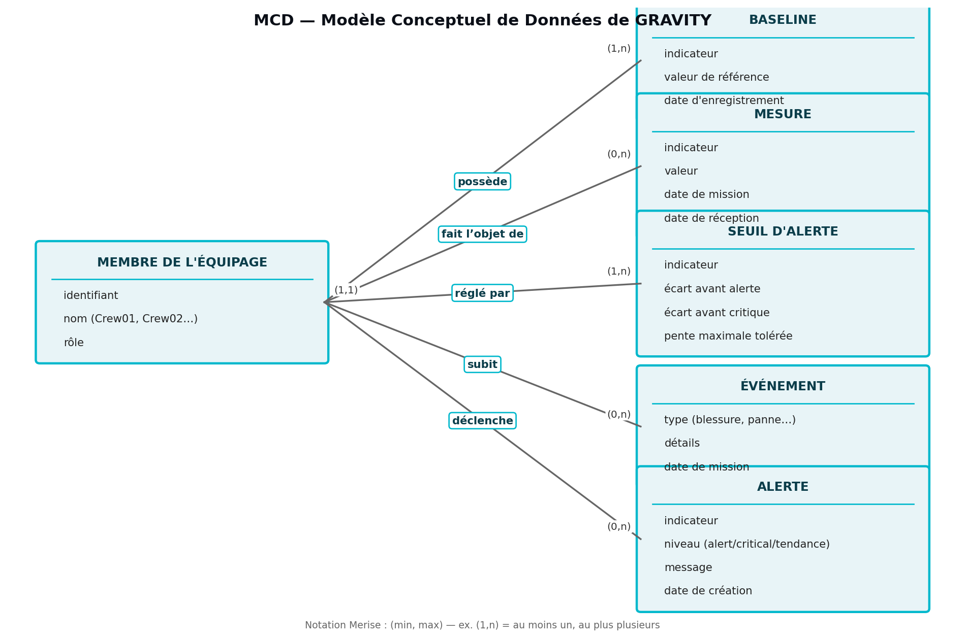
Le MCD ci-dessous décrit les données du système de manière conceptuelle, indépendamment de toute implémentation : entités, attributs, relations et cardinalités (notation Merise : couple minimum/maximum).

Lecture des entités
Entité | Description | Attributs principaux
Membre de l'équipage | Un astronaute suivi par le système. | identifiant, nom (Crew01…), rôle
Baseline | État physiologique de référence, mesuré avant le départ. | indicateur, valeur de référence, date d'enregistrement
Mesure | Une valeur relevée sur un indicateur, à une date de mission donnée. | indicateur, valeur, date de mission, date de réception
Seuil d'alerte | Paramètres de détection propres à chaque membre et indicateur. | indicateur, écart avant alerte, écart avant critique, pente maximale tolérée
Événement | Fait de mission : blessure, fatigue, panne d'équipement… | type, détails, date de mission
Alerte | État courant d'un indicateur dégradé, mis à jour en continu. | indicateur, niveau, message, date de création

